TRƯỜNG THPT – TỔ TOÁN  Ngày soạn: ……/……/……… | Họ và tên giáo viên: ………………………………  Lớp dạy: …………… Ngày dạy: ……/……/………
KẾ HOẠCH BÀI DẠY MÔN TOÁN LỚP 11

Chương IV. Quan hệ song song trong không gian
Thời gian thực hiện: (Số tiết 2: T38, T39)
I. MỤC TIÊU
1. Về kiến thức
- Nhận biết được khái niệm và tính chất cơ bản về phép chiếu song song.
- Xác định được ảnh của một điểm, một đoạn thẳng, một tam giác, một đường tròn qua một phép chiếu song song; vẽ được hình biểu diễn của một số hình khối đơn giản.
- Mô tả được một số hình ảnh trong thực tiễn có liên quan đến phép chiếu song song.
2. Về năng lực
a) Năng lực chung
- Tự chủ và tự học: tự quan sát bóng nắng, liên hệ hình chiếu (Công nghệ 8, 10).
- Giao tiếp và hợp tác: thảo luận nhóm vẽ hình biểu diễn, nhận xét hình vẽ của bạn.
- Giải quyết vấn đề và sáng tạo: vẽ chữ nổi 3D; giải thích bóng thang, công nghệ goal-line.
b) Năng lực đặc thù môn Toán
- Tư duy và lập luận toán học: chứng minh hình chiếu là hình bình hành, hình thang, trung tuyến, trọng tâm.
- Mô hình hóa toán học: mô tả bóng nắng bằng phép chiếu song song.
- Giao tiếp toán học: vẽ, đọc hình biểu diễn đúng quy tắc.
- Sử dụng công cụ, phương tiện học toán: đèn pin/ánh nắng, khung dây thép, GeoGebra 3D, giấy kẻ ô.
c) Năng lực số (Thông tư 02/2025/TT-BGDĐT, mức NC1 – THPT) và năng lực AI (Khung giáo dục AI – Quyết định 2422/QĐ-BGDĐT: NLa, NLb, NLc, NLd)
- 3.1.NC1a – Phát triển nội dung số: dùng GeoGebra 3D minh hoạ phép chiếu song song (lệnh chiếu điểm, kéo phương chiếu) (HĐ2); vẽ chữ nổi 3D trên phần mềm (HĐ4).
- NLa, NLc – Năng lực AI: nhận biết giới hạn của AI; kiểm chứng, đối chiếu kết quả AI: phát hiện lỗi lời giải AI (cho rằng phép chiếu song song giữ nguyên góc, độ dài) (HĐ3).
- NLb – Năng lực AI: đạo đức AI, trung thực học thuật: ghi Nhật ký sử dụng AI (HĐ3, HĐ4).
- 5.2.NC1b; 2.5.NC1a – Củng cố, luyện tập bài học trên môi trường số; an toàn, trung thực khi làm bài trực tuyến: Sử dụng hệ thống luyện tập trực tuyến do giáo viên/tổ chuyên môn tổ chức để củng cố nội dung bài học, nhận phản hồi và tự đánh giá kết quả; thực hiện đúng quy tắc an toàn, bảo mật và trung thực trong môi trường số. (Củng cố – bài luyện tập trên hệ thống Taode_thi_online.)
3. Về phẩm chất
- Chăm chỉ: vẽ hình cẩn thận.
- Trách nhiệm: hợp tác trong nhóm; giữ gìn đồ dùng.
II. THIẾT BỊ DẠY HỌC VÀ HỌC LIỆU
1. Thiết bị, học liệu truyền thống
- Giáo viên: SGK Toán 11 tập một (tr.95 – 101), kế hoạch bài dạy; máy tính, màn chiếu; đèn pin, khung dây thép hình vuông, hình tròn, tam giác; GeoGebra 3D; Phiếu học tập; mã QR bài củng cố.
- Học sinh: SGK, vở, thước, giấy kẻ ô; đọc trước Bài 14; điện thoại (GeoGebra 3D, bài củng cố).
2. Công cụ số và AI hỗ trợ dạy học
Công cụ | Dùng ở hoạt động | Dùng để làm gì | Vai trò của GV
GeoGebra 3D | HĐ2 | Minh hoạ phép chiếu song song, kiểm chứng tính chất | Yêu cầu HS dự đoán trước
Chatbot AI – GV dùng khi chuẩn bị; HS theo nhóm | HĐ3 | Đối chiếu lời giải "của AI" có lỗi | Thẩm định; yêu cầu ghi Nhật ký sử dụng AI
Google Classroom/Padlet; video học liệu (Phụ lục) | HĐ4 | Nộp sản phẩm (chữ nổi 3D) | Nhận xét theo tiêu chí
Bài trắc nghiệm củng cố online (trên trang Taode_thi_online của GV; HS không cần tài khoản): https://trangtu66.github.io/Taode_thi_online/cc_bai14_t11.html – GV chiếu mã QR, theo dõi kết quả, xếp hạng trên trang quản lý (Khối 11).
Câu lệnh mẫu cho HS khi dùng chatbot AI: "Em đang học Bài Phép chiếu song song (Toán 11). Hãy chỉ ra bước sai trong lời giải sau (nếu có), không giải lại toàn bộ: …" (HĐ3).
III. TIẾN TRÌNH DẠY HỌC
Phân bố thời gian
Tiết (PPCT) | Hoạt động, nội dung | Thời gian (phút)
Tiết 1 (T38) | HĐ1. Mở đầu: công nghệ goal-line | 4
 | HĐ2.1. Phép chiếu song song (HĐ1, Ví dụ 1, Luyện tập 1, Vận dụng 1) | 18
 | HĐ2.2. Tính chất của phép chiếu song song (HĐ2, Ví dụ 2, 3, Luyện tập 2, 3) | 23
Tiết 2 (T39) | HĐ2.3. Hình biểu diễn của một hình không gian (HĐ3, Ví dụ 4, Luyện tập 4) | 15
 | HĐ3. Luyện tập (Bài tập 4.29 – 4.33; Trạm kiểm chứng AI) | 15
 | HĐ4. Vận dụng (Vận dụng 2 – chữ nổi 3D, Bài 4.34, Em có biết?) | 8
 | Củng cố: sơ đồ tư duy, trắc nghiệm online, chuẩn bị bài sau | 7
Tổng | 2 tiết | 90
TIẾT 1 (T38)
1. Hoạt động 1: Mở đầu (4 phút)
a) Mục tiêu: Gợi vấn đề xác định vị trí bằng hình chiếu.
b) Nội dung:
SGK tr.95. Trong bóng đá, công nghệ Goal-line được sử dụng để xác định xem bóng đã hoàn toàn vượt qua vạch vôi hay chưa, từ đó giúp trọng tài đưa ra quyết định về một bàn thắng có được ghi hay không. Yếu tố hình học nào cho ta biết quả bóng đã vượt qua vạch vôi hay chưa?
c) Sản phẩm: Dự đoán: "bóng" (hình chiếu) của quả bóng trên mặt sân.
d) Tổ chức thực hiện:
- Giao nhiệm vụ: GV chiếu hình.
- Thực hiện nhiệm vụ: HS suy nghĩ.
- Báo cáo, thảo luận: HS trả lời.
- Kết luận, nhận định: GV dẫn vào bài; giải ở Vận dụng 1.
2. Hoạt động 2: Hình thành kiến thức mới (56 phút)
2.1. Phép chiếu song song (18 phút)
a) Mục tiêu: HS hiểu định nghĩa phép chiếu song song; xác định hình chiếu của điểm, hình.
b) Nội dung:
HĐ1 (SGK tr.95). Một khung cửa sổ có dạng hình tròn với các chấn song tạo thành hình vuông $ABCD$, hai đường chéo của hình vuông cắt nhau tại $O$. Dưới ánh mặt trời, khung cửa và các chấn song đổ bóng lên sàn nhà (H.4.56a). a) Các đường thẳng nối mỗi điểm $A$, $B$, $C$, $D$ với bóng $A^{′}$, $B^{′}$, $C^{′}$, $D^{′}$ có đôi một song song hay không? b) Làm thế nào để xác định được bóng đổ trên sàn nhà của mỗi điểm trên khung cửa sổ?
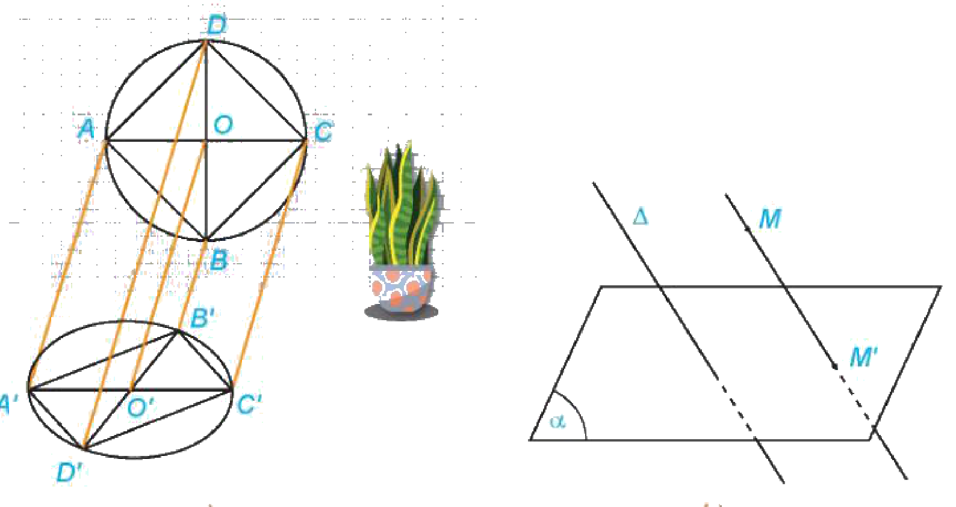
Cho mặt phẳng $\left(α\right)$ và đường thẳng $Δ$ cắt $\left(α\right)$. Với mỗi điểm $M$ trong không gian ta xác định điểm $M^{′}$ như sau:
- Nếu $M$ thuộc $Δ$ thì $M^{′}$ là giao điểm của $\left(α\right)$ và $Δ$.
- Nếu $M$ không thuộc $Δ$ thì $M^{′}$ là giao điểm của $\left(α\right)$ và đường thẳng qua $M$ song song với $Δ$.
Điểm $M^{′}$ được gọi là hình chiếu song song của điểm $M$ trên mặt phẳng $\left(α\right)$ theo phương $Δ$. Phép đặt tương ứng mỗi điểm $M$ với hình chiếu $M^{′}$ của nó được gọi là phép chiếu song song lên $\left(α\right)$ theo phương $Δ$. Mặt phẳng $\left(α\right)$ được gọi là mặt phẳng chiếu, phương $Δ$ được gọi là phương chiếu.
? Trong HĐ1, làm thế nào để xác định được bóng của toàn bộ song cửa $CD$ trên sàn nhà?
Cho hình $ℋ$. Tập hợp $ℋ^{′}$ các hình chiếu $M^{′}$ của các điểm $M$ thuộc $ℋ$ qua phép chiếu song song được gọi là hình chiếu của $ℋ$ qua phép chiếu song song đó.
Chú ý. Nếu một đường thẳng cùng phương với phương chiếu thì hình chiếu của đường thẳng đó là một điểm. Kể từ đây, khi xét hình chiếu của đường thẳng, nếu không nói gì thêm ta chỉ xét hình chiếu của các đường thẳng không cùng phương với phương chiếu.
Ví dụ 1 (SGK tr.96). Cho hình lăng trụ tam giác $ABC.A^{′}B^{′}C^{′}$. a) Xác định hình chiếu của điểm $A$ trên mặt phẳng $\left(A^{′}B^{′}C^{′}\right)$ theo phương $CC^{′}$. b) Gọi $M$ là một điểm thuộc đoạn thẳng $AB$. Xác định hình chiếu của $M$ trên mặt phẳng $\left(A^{′}B^{′}C^{′}\right)$ theo phương $CC^{′}$.
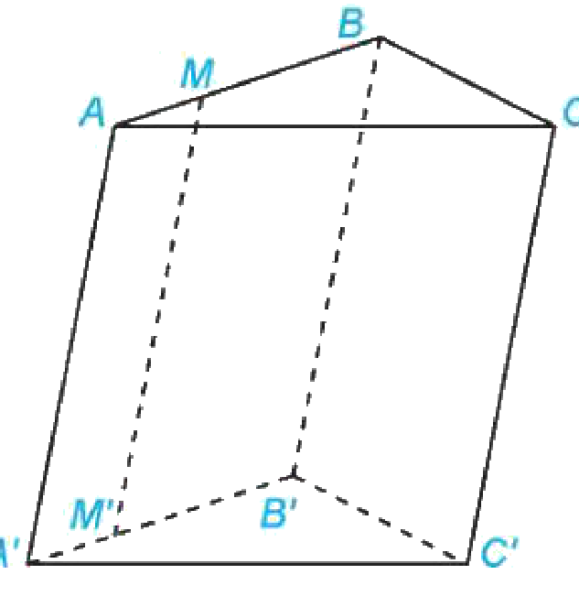
Giải (H.4.57). a) Vì $ABC.A^{′}B^{′}C^{′}$ là hình lăng trụ nên $AA^{′}∥BB^{′}∥CC^{′}$. Vì $A^{′}$ thuộc mặt phẳng $\left(A^{′}B^{′}C^{′}\right)$ nên $A^{′}$ là hình chiếu của $A$ trên mặt phẳng $\left(A^{′}B^{′}C^{′}\right)$ theo phương $CC^{′}$. b) Trong mặt phẳng $\left(ABB^{′}A^{′}\right)$ vẽ $MM^{′}∥AA^{′}$ với $M^{′}$ thuộc $A^{′}B^{′}$ thì $MM^{′}∥CC^{′}$. Vì $M^{′}$ thuộc mặt phẳng $\left(A^{′}B^{′}C^{′}\right)$ nên $M^{′}$ là hình chiếu của $M$ trên mặt phẳng $\left(A^{′}B^{′}C^{′}\right)$ theo phương $CC^{′}$.
Luyện tập 1. Cho hình hộp $ABCD.EFGH$ (H.4.58). Xác định hình chiếu của điểm $A$ trên mặt phẳng $\left(DCGH\right)$ theo phương $BC$ và theo phương $BG$.
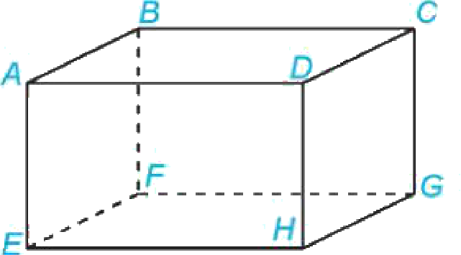
Vận dụng 1. Trong hình ảnh mở đầu, khi một bàn thắng được ghi thì hình chiếu của quả bóng trên mặt đất theo phương thẳng đứng có vị trí như thế nào so với vạch vôi?
c) Sản phẩm:
HĐ1: a) có (các tia nắng song song); b) vẽ đường thẳng qua điểm đó song song với tia nắng, cắt sàn nhà. ?: tìm bóng $C^{′}$, $D^{′}$ của hai đầu mút rồi nối $C^{′}D^{′}$.
Luyện tập 1: theo phương $BC$: $D$ (vì $AD∥BC$, $D∈(DCGH)$); theo phương $BG$: $H$ (vì $AH∥BG$ – $ABGH$ là hình bình hành).
Vận dụng 1: hình chiếu của toàn bộ quả bóng nằm hoàn toàn phía trong khung thành, vượt qua mép ngoài vạch vôi (không còn điểm chung với vạch vôi).
d) Tổ chức thực hiện:
- Giao nhiệm vụ: GV dùng đèn pin chiếu khung dây thép lên mặt bàn; nêu HĐ1.
- Thực hiện nhiệm vụ: HS quan sát, trả lời; làm Ví dụ 1, Luyện tập 1, Vận dụng 1.
- Báo cáo, thảo luận: HS trình bày.
- Kết luận, nhận định: GV chốt định nghĩa; cách xác định hình chiếu.
2.2. Tính chất của phép chiếu song song (23 phút)
a) Mục tiêu: HS nắm các tính chất; vận dụng chứng minh (3.1.NC1a).
b) Nội dung:
HĐ2 (SGK tr.97). Quan sát Hình 4.56a và trả lời các câu hỏi sau: a) Hình chiếu $O^{′}$ của điểm $O$ có nằm trên đoạn $A^{′}C^{′}$ hay không? b) Hình chiếu của hai song cửa $AB$ và $CD$ có song song với nhau không? c) Hình chiếu $O^{′}$ của điểm $O$ có phải là trung điểm của đoạn $A^{′}C^{′}$ hay không?
- Phép chiếu song song biến ba điểm thẳng hàng thành ba điểm thẳng hàng và không làm thay đổi thứ tự ba điểm đó. Phép chiếu song song biến đường thẳng thành đường thẳng, tia thành tia, đoạn thẳng thành đoạn thẳng.
- Phép chiếu song song biến hai đường thẳng song song thành hai đường thẳng song song hoặc trùng nhau.
- Phép chiếu song song giữ nguyên tỉ số độ dài của hai đoạn thẳng cùng nằm trên một đường thẳng hoặc nằm trên hai đường thẳng song song.
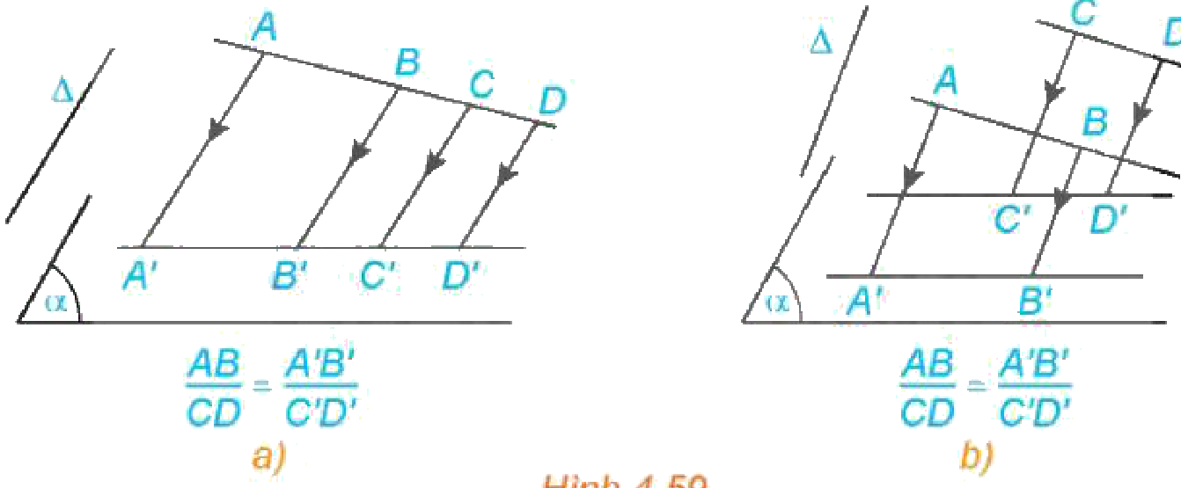
? Hình chiếu của hai đường thẳng cắt nhau có phải là hai đường thẳng cắt nhau hay không?
Ví dụ 2. Cho hình bình hành $ABCD$ và gọi $A^{′}B^{′}C^{′}D^{′}$ là hình chiếu của $ABCD$ trên mặt phẳng $\left(P\right)$ theo phương $d$ (H.4.60). Chứng minh rằng tứ giác $A^{′}B^{′}C^{′}D^{′}$ là hình bình hành.
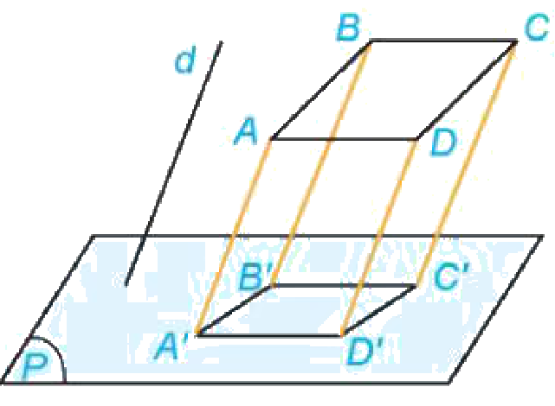
Giải. Vì $ABCD$ là hình bình hành nên $AB$ song song với $CD$, do đó hình chiếu của $AB$ là $A^{′}B^{′}$ song song với hình chiếu của $CD$ là $C^{′}D^{′}$. Tương tự $A^{′}D^{′}$ song song với $B^{′}C^{′}$. Tứ giác $A^{′}B^{′}C^{′}D^{′}$ có $A^{′}B^{′}∥C^{′}D^{′}$ và $A^{′}D^{′}∥B^{′}C^{′}$ nên nó là hình bình hành.
Luyện tập 2. Chứng minh rằng hình chiếu song song của một hình thang là một hình thang (H.4.61).
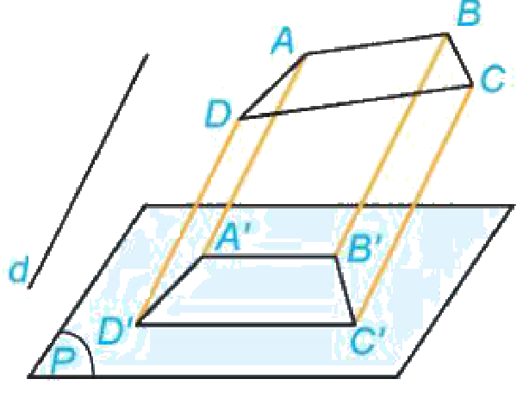
Ví dụ 3. Cho tam giác $ABC$ có $M$ là trung điểm của $BC$. Một phép chiếu song song biến tam giác $ABC$ thành tam giác $A^{′}B^{′}C^{′}$, biến $M$ thành $M^{′}$. Chứng minh rằng $A^{′}M^{′}$ là đường trung tuyến của tam giác $A^{′}B^{′}C^{′}$ (H.4.62).
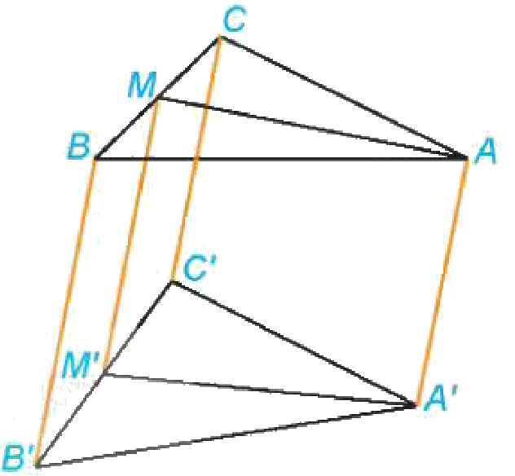
Giải. Vì $M$ là trung điểm của $BC$ nên $B$, $M$, $C$ thẳng hàng theo thứ tự đó và $\frac{BM}{MC}=1$. Do vậy $B^{′}$, $M^{′}$, $C^{′}$ thẳng hàng theo thứ tự đó và $\frac{B^{′}M^{′}}{M^{′}C^{′}}=1$, tức là $M^{′}$ là trung điểm của $B^{′}C^{′}$. Vậy $A^{′}M^{′}$ là đường trung tuyến của tam giác $A^{′}B^{′}C^{′}$.
Luyện tập 3. Một phép chiếu song song biến tam giác $ABC$ thành tam giác $A^{′}B^{′}C^{′}$. Chứng minh rằng phép chiếu đó biến đường trung bình của tam giác $ABC$ thành đường trung bình của tam giác $A^{′}B^{′}C^{′}$.
c) Sản phẩm:
HĐ2: a) có; b) có; c) có. ?: không nhất thiết – có thể trùng nhau (khi mặt phẳng chứa hai đường thẳng song song với phương chiếu).
Luyện tập 2: $AB∥CD$ nên $A^{′}B^{′}∥C^{′}D^{′}$ (hoặc trùng – loại vì hình chiếu là tứ giác); $A^{′}B^{′}C^{′}D^{′}$ là hình thang.
Luyện tập 3: trung điểm $M$ của $AB$, $N$ của $AC$ biến thành trung điểm $M^{′}$ của $A^{′}B^{′}$, $N^{′}$ của $A^{′}C^{′}$ (như Ví dụ 3), nên $MN$ biến thành đường trung bình $M^{′}N^{′}$.
d) Tổ chức thực hiện:
- Giao nhiệm vụ: GV nêu HĐ2; minh hoạ trên GeoGebra 3D: kéo phương chiếu, quan sát tính chất.
- Thực hiện nhiệm vụ: Cặp đôi làm Ví dụ 2, Luyện tập 2, Ví dụ 3, Luyện tập 3.
- Báo cáo, thảo luận: HS trình bày.
- Kết luận, nhận định: GV chốt: phép chiếu song song không giữ góc, không giữ độ dài, nhưng giữ song song và tỉ số.
Video tham khảo: Toán 11 Bài 14 Phép chiếu song song – Kết nối tri thức – Thầy Đạt (SGK mới 2026) – kênh VietJack THPT Official – https://www.youtube.com/watch?v=jmEcb_9J_mo (HS tự xem ở nhà).
TIẾT 2 (T39)
2.3. Hình biểu diễn của một hình không gian (15 phút)
a) Mục tiêu: HS vẽ được hình biểu diễn đúng quy tắc.
b) Nội dung:
HĐ3 (SGK tr.98). Trong ba hình dưới đây, hình nào thể hiện hình lập phương chính xác hơn?
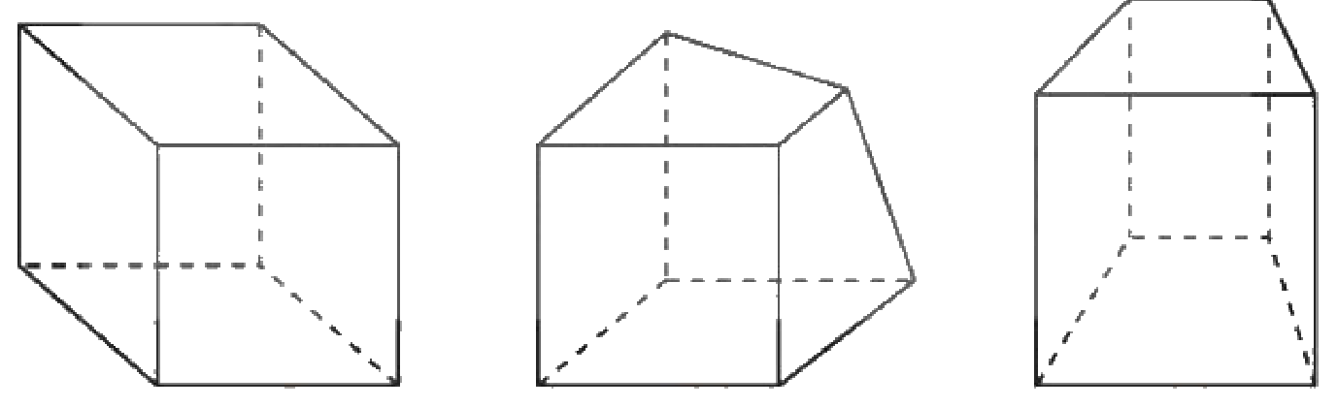
Hình biểu diễn của một hình trong không gian là hình chiếu song song của hình đó trên một mặt phẳng theo một phương chiếu nào đó hoặc hình đồng dạng với hình chiếu đó.
? Quan sát hình ảnh khung cửa sổ trong Hình 4.56a và cho biết hình biểu diễn của hình tam giác, hình vuông, hình tròn là hình gì?
Tính chất (SGK tr.99). Khi hình phẳng nằm trong mặt phẳng không song song với phương chiếu thì: hình biểu diễn của một tam giác (cân, đều, vuông) là một tam giác; của hình vuông, hình chữ nhật, hình thoi, hình bình hành là hình bình hành; của hình thang $ABCD$ với $AB∥CD$ là một hình thang $A^{′}B^{′}C^{′}D^{′}$ với $A^{′}B^{′}∥C^{′}D^{′}$ thoả mãn $\frac{AB}{CD}=\frac{A^{′}B^{′}}{C^{′}D^{′}}$; của hình tròn là hình elip. (Hình chiếu bằng, hình chiếu đứng, hình chiếu cạnh của một vật thể – môn Công nghệ 8 và Công nghệ 10 – chính là hình biểu diễn của vật thể đó.)
Ví dụ 4. Vẽ hình biểu diễn của hình lăng trụ $ABCD.A^{′}B^{′}C^{′}D^{′}$ có mặt đáy $ABCD$ là hình thang, $AB$ song song với $CD$ và $AB=2CD$.
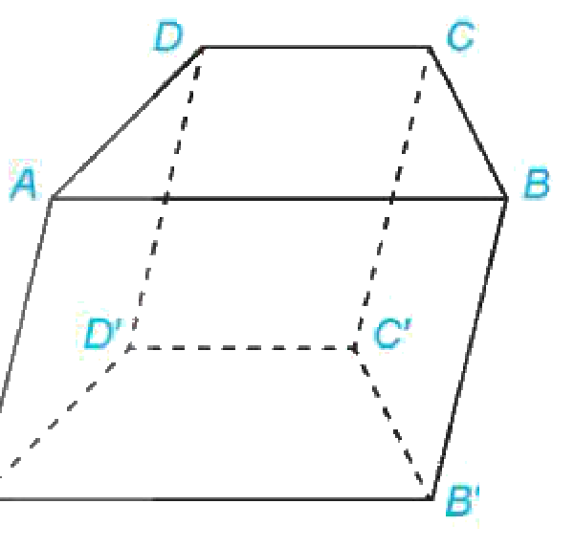
Giải. Hình lăng trụ $ABCD.A^{′}B^{′}C^{′}D^{′}$ có các mặt bên là hình bình hành nên hình biểu diễn của nó cũng có các mặt bên là hình bình hành. Hình thang $ABCD$ có hai đáy $AB$, $CD$ và $AB=2CD$ nên hình biểu diễn của $ABCD$ là một hình thang có độ dài một đáy gấp hai lần độ dài của đáy còn lại. Từ đó, ta vẽ được hình biểu diễn như Hình 4.64.
Luyện tập 4. Vẽ hình biểu diễn của hình chóp $S.ABCD$ có đáy $ABCD$ là hình bình hành.
c) Sản phẩm:
HĐ3: hình a) (giữ quan hệ song song, nét khuất đúng). ?: tam giác; hình bình hành; elip.
Luyện tập 4: đáy vẽ hình bình hành, đỉnh $S$ phía trên; cạnh khuất (ví dụ $SD$ hoặc $AD$, $DC$) vẽ nét đứt.
d) Tổ chức thực hiện:
- Giao nhiệm vụ: GV chiếu Hình 4.63.
- Thực hiện nhiệm vụ: HS nhận xét; vẽ Ví dụ 4, Luyện tập 4 trên giấy kẻ ô.
- Báo cáo, thảo luận: GV chiếu bài vẽ của 2 HS, lớp nhận xét.
- Kết luận, nhận định: GV chốt quy tắc vẽ hình biểu diễn.
3. Hoạt động 3: Luyện tập (15 phút)
a) Mục tiêu: HS giải bài tập; phát hiện lỗi lời giải AI (NLa, NLc).
b) Nội dung:
Bài tập 4.29 – 4.33 (SGK tr.100; Phụ lục); Phiếu học tập số 3 – "Trạm kiểm chứng AI" (Phụ lục).
c) Sản phẩm:
Đáp án ở Phụ lục.
d) Tổ chức thực hiện:
- Giao nhiệm vụ: Mức 1 – 2: 4.29, 4.31, 4.33; Mức 3: 4.30, 4.32.
- Thực hiện nhiệm vụ: HS làm cá nhân; nhóm làm Trạm AI.
- Báo cáo, thảo luận: HS trình bày 4.29, 4.31.
- Kết luận, nhận định: GV chốt.
4. Hoạt động 4: Vận dụng (8 phút trên lớp; sản phẩm hoàn thiện ở nhà)
a) Mục tiêu: HS vẽ chữ nổi 3D, giải thích bóng thang (3.1.NC1a); tìm hiểu phép chiếu xuyên tâm.
b) Nội dung:
Vận dụng 2 (SGK tr.99). Phép chiếu song song có thể được sử dụng để vẽ dạng nổi (hay dạng 3D) của chữ cái như trong hình dưới đây. Theo phương pháp đó hãy vẽ dạng nổi của một số chữ cái quen thuộc như L, N, T,…
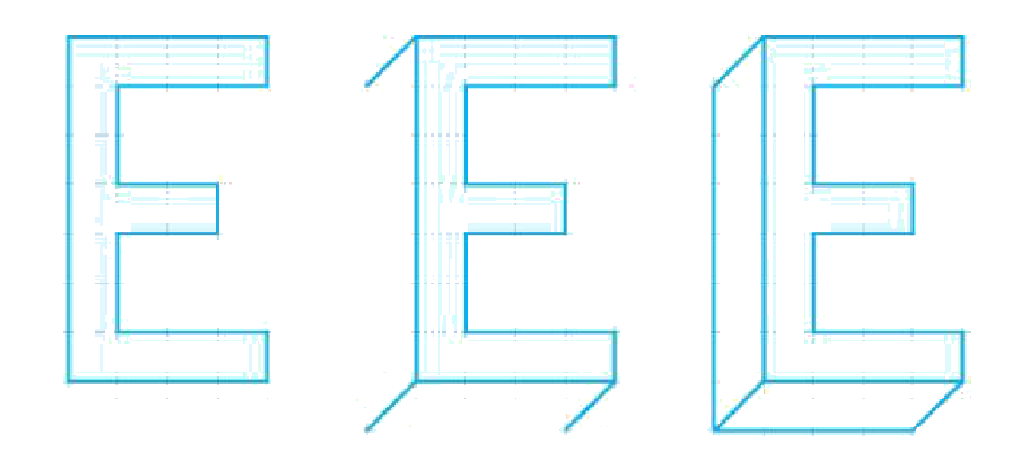
4.34 (SGK tr.100). Trong hình bên, $AB$ và $CD$ là bóng của hai thanh chắn của một chiếc thang dưới ánh mặt trời. Hãy giải thích tại sao $AB$ song song với $CD$.
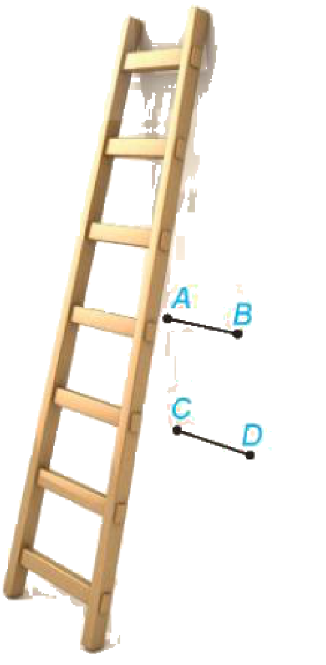
Em có biết? (SGK tr.101). Phép chiếu song song dùng trong bản vẽ kĩ thuật vì thể hiện đúng tỉ lệ kích thước nhưng không thể hiện luật xa gần (vật thể bất khả thi của Escher, cầu thang Penrose); phép chiếu xuyên tâm (phối cảnh) đảm bảo luật xa gần – hai đường ray song song trông như "cắt nhau ở xa vô tận".
Sản phẩm cá nhân (làm ở nhà): vẽ dạng nổi 3D tên viết tắt của em (hoặc chữ VT – Vĩnh Thạnh) trên giấy kẻ ô hoặc GeoGebra; nộp ảnh trên Padlet.
c) Sản phẩm:
4.34: hai thanh chắn song song; tia nắng song song nên bóng là hình chiếu song song của hai thanh trên mặt tường/đất: hai đường thẳng song song có hình chiếu song song.
Bài vẽ chữ nổi 3D.
d) Tổ chức thực hiện:
- Giao nhiệm vụ: GV chiếu chữ E nổi, ảnh chiếc thang.
- Thực hiện nhiệm vụ: HS vẽ chữ L trên giấy kẻ ô; giải thích 4.34.
- Báo cáo, thảo luận: HS trình bày.
- Kết luận, nhận định: GV chốt; giao sản phẩm cá nhân.
5. Củng cố bài học (7 phút, cuối Tiết 2)
a) Mục tiêu: HS hệ thống lại kiến thức của bài bằng sơ đồ tư duy; tự đánh giá mức độ đạt yêu cầu cần đạt qua câu hỏi trắc nghiệm; biết bài học của tiết sau. Sử dụng hệ thống luyện tập trực tuyến do giáo viên/tổ chuyên môn tổ chức để củng cố nội dung bài học, nhận phản hồi và tự đánh giá kết quả; thực hiện đúng quy tắc an toàn, bảo mật và trung thực trong môi trường số (5.2.NC1b; 2.5.NC1a).
b) Nội dung: (1) Sơ đồ tư duy của bài học; (2) 6 câu trắc nghiệm nhiều phương án lựa chọn và 1 câu trắc nghiệm đúng sai; (3) Chuẩn bị cho tiết học sau (dưới đây).
c) Sản phẩm: Nội dung các nhánh sơ đồ tư duy do HS nêu; câu trả lời trắc nghiệm của HS (đáp án và lời giải chi tiết ở dưới); HS ghi tên bài học tiết sau vào vở.
d) Tổ chức thực hiện:
- Sơ đồ tư duy (2 phút): GV chiếu sơ đồ tư duy chỉ có tên 4 nhánh, yêu cầu HS nêu nội dung từng nhánh; GV lần lượt hiện nội dung đầy đủ để HS đối chiếu, chụp hoặc chép vào vở.
- Giao nhiệm vụ trắc nghiệm (7 phút): GV chiếu mã QR; HS quét mã, nhập họ tên, lớp và làm 7 câu trong 7 phút rồi nộp bài (HS không có điện thoại: GV chiếu từng câu, HS giơ thẻ A, B, C, D và Đúng/Sai). Thứ tự câu và phương án được đảo ngẫu nhiên cho từng HS nên khi chữa bài, GV và HS gọi theo nội dung, không gọi theo chữ cái.
- Thực hiện, báo cáo: HS làm bài độc lập. GV xem nhanh bảng xếp hạng; với câu có tỉ lệ sai cao, mời 1 HS chọn đúng giải thích cách làm.
- Kết luận, nhận định: GV nhận xét kết quả; HS chưa đạt làm lại các câu sai ở nhà theo lời giải chi tiết.
- Chuẩn bị bài sau (1 phút): GV thông báo tên bài học tiết sau; HS ghi vào vở.
(1) Sơ đồ tư duy bài học
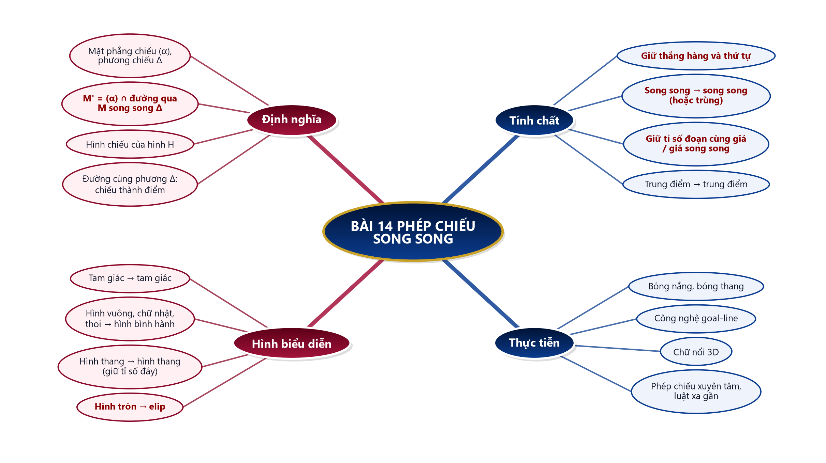
(2) Câu hỏi trắc nghiệm
 | BÀI TRẮC NGHIỆM CỦNG CỐ ONLINE – BÀI 14. PHÉP CHIẾU SONG SONG  Đường link: https://trangtu66.github.io/Taode_thi_online/cc_bai14_t11.html  HS quét mã QR bằng điện thoại (camera hoặc Zalo) hoặc mở đường link, nhập họ tên, lớp rồi làm 7 câu dưới đây. Nộp bài xong, hệ thống chấm điểm theo thang 10 và hiện lời giải chi tiết từng câu.
Phần I. Câu trắc nghiệm nhiều phương án lựa chọn
Câu 1 (Nhận biết). Phép chiếu song song biến hai đường thẳng song song thành
A. hai đường thẳng chéo nhau | B. hai đường thẳng cắt nhau
C. hai đường thẳng song song hoặc trùng nhau | D. hai điểm
Câu 2 (Nhận biết). Hình biểu diễn của một hình tròn là
A. hình elip | B. hình tròn | C. hình vuông | D. hình parabol
Câu 3 (Thông hiểu). Hình biểu diễn của một hình vuông có thể là
A. hình thang không là hình bình hành | B. hình bình hành
C. tam giác | D. tứ giác bất kì
Câu 4 (Thông hiểu). Phép chiếu song song biến tam giác $ABC$ thành tam giác $A^{′}B^{′}C^{′}$, $M$ là trung điểm $BC$. Hình chiếu $M^{′}$ của $M$ là
A. một điểm bất kì trên $B^{′}C^{′}$ | B. trọng tâm tam giác $A^{′}B^{′}C^{′}$
C. chân đường cao từ $A^{′}$ | D. trung điểm $B^{′}C^{′}$
Câu 5 (Thông hiểu). Hình biểu diễn của hình thang $ABCD$ ($AB∥CD$, $AB=2CD$) là hình thang $A^{′}B^{′}C^{′}D^{′}$ có
A. $C^{′}D^{′}=2A^{′}B^{′}$ | B. $A^{′}B^{′}=C^{′}D^{′}$ | C. $A^{′}B^{′}=2C^{′}D^{′}$ | D. $A^{′}B^{′}$ cắt $C^{′}D^{′}$
Câu 6 (Vận dụng). Hình hộp $ABCD.A^{′}B^{′}C^{′}D^{′}$; $M$ là trung điểm $BC$. Hình chiếu của $M$ lên $\left(A^{′}B^{′}C^{′}D^{′}\right)$ theo phương $AA^{′}$ là
A. trung điểm của $B^{′}C^{′}$ | B. $B^{′}$
C. $C^{′}$ | D. trung điểm của $A^{′}D^{′}$
Phần II. Câu trắc nghiệm đúng sai
Câu 7 (Vận dụng – thực tiễn). Buổi sáng, ánh nắng (coi là các tia song song) chiếu một khung giàn tiêu hình chữ nhật $ABCD$ ở Vĩnh Thạnh, đổ bóng $A^{′}B^{′}C^{′}D^{′}$ xuống mặt đất phẳng (khung không song song với tia nắng). Xét tính đúng, sai:
a) Bóng $A^{′}B^{′}C^{′}D^{′}$ là hình bình hành.
b) Bóng $A^{′}B^{′}C^{′}D^{′}$ luôn là hình chữ nhật.
c) Nếu $M$ là trung điểm $AB$ thì bóng $M^{′}$ là trung điểm $A^{′}B^{′}$.
d) Bóng của hai thanh dọc $AD$, $BC$ song song với nhau.
Đáp án và lời giải chi tiết
(Đáp án ghi theo thứ tự gốc trong KHBD; khi chữa bài online, gọi theo nội dung phương án vì thứ tự đã được xáo trộn.)
Câu | 1 | 2 | 3 | 4 | 5 | 6 | 7
Đáp án | C | A | B | D | C | A | a) Đ  b) S  c) Đ  d) Đ
Câu 1. Tính chất của phép chiếu song song.
Câu 2. Hình biểu diễn của hình tròn là hình elip.
Câu 3. Hai cặp cạnh song song được giữ nguyên quan hệ song song.
Câu 4. Phép chiếu song song giữ nguyên tỉ số độ dài hai đoạn thẳng cùng nằm trên một đường thẳng: $\frac{B^{′}M^{′}}{M^{′}C^{′}}=\frac{BM}{MC}=1$.
Câu 5. Giữ nguyên tỉ số độ dài hai đoạn thẳng nằm trên hai đường thẳng song song.
Câu 6. $B→B^{′}$, $C→C^{′}$ nên trung điểm $BC$ biến thành trung điểm $B^{′}C^{′}$.
Câu 7.
a) Đúng. Hai cặp cạnh song song biến thành hai cặp cạnh song song.
b) Sai. Phép chiếu song song không bảo toàn góc.
c) Đúng. Giữ nguyên tỉ số độ dài trên một đường thẳng.
d) Đúng. Hai đường thẳng song song có hình chiếu song song (hoặc trùng nhau).
(3) Chuẩn bị cho tiết học sau
Bài tập cuối chương IV (PPCT: T40). HS ôn Bài 10 – Bài 14; làm trước các câu trắc nghiệm 4.35 – 4.40 (SGK tr.102).
IV. KIỂM TRA, ĐÁNH GIÁ
Hoạt động | Hình thức đánh giá | Công cụ | Tiêu chí (thông báo trước cho HS)
HĐ1, HĐ2 | Quan sát; vấn đáp | Ví dụ, Luyện tập 1 – 4 | Xác định đúng hình chiếu; vẽ đúng hình biểu diễn
HĐ3 | Chấm chéo | Bài 4.29 – 4.33; Phiếu số 3 | Giải đúng Mức 1 – 2; chỉ ra đúng lỗi AI
HĐ4 | Đánh giá sản phẩm cá nhân | Bài vẽ chữ nổi 3D (tiêu chí dưới đây) | Theo tiêu chí
Củng cố | Tự đánh giá (trắc nghiệm online) | Bài trắc nghiệm 7 câu, thang 10 điểm | Đạt: từ 5 điểm; Tốt: từ 8 điểm
Tiêu chí đánh giá bài vẽ chữ nổi 3D (HĐ4)
Tiêu chí | Mức tốt | Mức đạt | Mức chưa đạt | Điểm
1. Đúng phương chiếu | Các cạnh nổi song song, cùng độ dài | Có vài cạnh lệch | Không song song | 4
2. Nét khuất, nét thấy | Đúng quy tắc | Còn lỗi nhỏ | Sai nhiều | 3
3. Thẩm mĩ | Rõ, đẹp, có tô màu | Đủ, chưa đẹp | Cẩu thả | 2
4. Nộp đúng hạn | Đúng hạn | Trễ 1 ngày | Không nộp | 1
PHỤ LỤC: PHIẾU HỌC TẬP VÀ HỌC LIỆU
Bài tập (SGK tr.100)
4.29. Những mệnh đề nào trong các mệnh đề sau đây là đúng? a) Phép chiếu song song biến đoạn thẳng thành đoạn thẳng. b) Phép chiếu song song biến hai đường thẳng song song thành hai đường thẳng cắt nhau. c) Phép chiếu song song biến tam giác đều thành tam giác cân. d) Phép chiếu song song biến hình vuông thành hình bình hành.
4.30. Nếu tam giác $A^{′}B^{′}C^{′}$ là hình chiếu của tam giác $ABC$ qua một phép chiếu song song thì tam giác $ABC$ có phải là hình chiếu của tam giác $A^{′}B^{′}C^{′}$ qua một phép chiếu song song hay không? Giải thích vì sao.
4.31. Phép chiếu song song biến tam giác $ABC$ thành tam giác $A^{′}B^{′}C^{′}$. Chứng minh rằng phép chiếu đó biến trọng tâm của tam giác $ABC$ thành trọng tâm của tam giác $A^{′}B^{′}C^{′}$.
4.32. Hình 4.65 có thể là hình biểu diễn của một hình lục giác đều hay không? Vì sao?
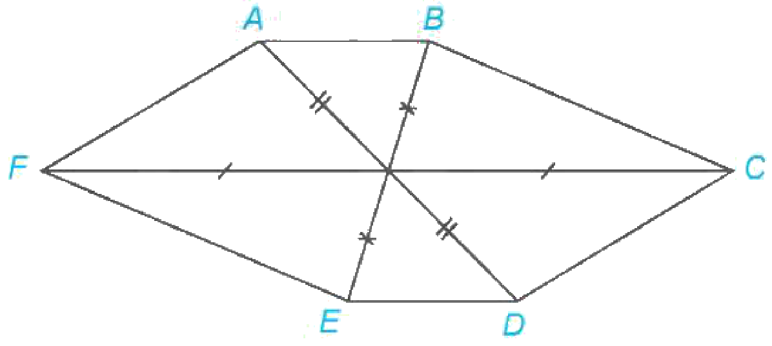
4.33. Vẽ hình biểu diễn của hình chóp $S.ABCD$ có đáy $ABCD$ là hình thang, $AB$ song song với $CD$ và $AB=2$ cm, $CD=6$ cm.
Đáp án (dành cho GV):
4.29: a), d) đúng; b) sai (song song hoặc trùng); c) sai (tam giác bất kì).
4.30: có – chiếu tam giác $A^{′}B^{′}C^{′}$ lên mặt phẳng $\left(ABC\right)$ theo phương $AA^{′}$ (khi $\left(A^{′}B^{′}C^{′}\right)$ khác $\left(ABC\right)$, ba đường $AA^{′}$, $BB^{′}$, $CC^{′}$ song song; nếu hai mặt phẳng trùng nhau thì phép chiếu là phép đồng nhất).
4.31: trung điểm $M$ của $BC$ biến thành trung điểm $M^{′}$ của $B^{′}C^{′}$; $G∈AM$ với $\frac{AG}{GM}=2$ nên $G^{′}∈A^{′}M^{′}$ với $\frac{A^{′}G^{′}}{G^{′}M^{′}}=2$: $G^{′}$ là trọng tâm tam giác $A^{′}B^{′}C^{′}$.
4.32: có. Lục giác đều $ABCDEF$ có các đường chéo $AD$, $BE$, $CF$ cắt nhau tại trung điểm mỗi đường, $AB∥FC∥ED$ và $FC=2AB$; Hình 4.65 thoả mãn các quan hệ được bảo toàn đó (ba đường chéo chính cắt nhau tại trung điểm mỗi đường, $AB∥FC∥ED$, $FC=2AB$).
4.33: vẽ đáy là hình thang có hai đáy song song, đáy lớn gấp 3 lần đáy nhỏ (ví dụ 6 ô và 2 ô trên giấy kẻ ô), đỉnh $S$ ở trên; cạnh khuất vẽ nét đứt.
Phiếu học tập số 3 – Trạm kiểm chứng AI
Lời giải AI số 1 (nhóm lẻ). Đề: Ví dụ 2.
"Phép chiếu song song giữ nguyên góc nên hình chiếu của hình bình hành $ABCD$ là hình bình hành có các góc bằng góc của $ABCD$."
Lời giải AI số 2 (nhóm chẵn). Đề: hình biểu diễn của tam giác đều $ABC$ cạnh 4 cm.
"Hình biểu diễn là tam giác đều cạnh 4 cm vì phép chiếu song song giữ nguyên độ dài."
Đáp án (dành cho GV): - Số 1: kết luận "là hình bình hành" đúng nhưng lí do sai: phép chiếu song song không giữ góc; phải dùng tính chất giữ song song. - Số 2: sai; phép chiếu song song không giữ độ dài, hình biểu diễn là một tam giác bất kì (chỉ giữ tỉ số trên cùng đường thẳng).
Học liệu video (đã kiểm tra đường link; GV xem trước, chỉ chiếu trích đoạn phù hợp)
Video | Kênh | Đường link | Dùng ở
Toán 11 Bài 14 Phép chiếu song song – Kết nối tri thức – Thầy Đạt (SGK mới 2026) | VietJack THPT Official | https://www.youtube.com/watch?v=jmEcb_9J_mo | HS tự xem ở nhà
Mẫu Nhật ký sử dụng AI (HĐ3, HĐ4)
Lần | Câu lệnh em/nhóm đã nhập | AI trả lời (tóm tắt) | Em/nhóm kiểm chứng thế nào? Đúng/sai? | Em/nhóm đã dùng gợi ý vào đâu
1
2

